УДК 539.3

ИССЛЕДОВАНИЕ ПРОНИКАЮЩЕЙ СПОСОБНОСТИ УДАРНИКОВ ИЗ СПЛАВА ВН-91 В СТАЛЬНЫЕ БРОНЕПЛИТЫ ПРИ ВЫСОКОСКОРОСТНОМ УДАРЕ

Ищенко А.Н., Белов Н.Н., Югов Н.Т., Афанасьева С.А.,
Буркин В.В., Югов А.А.*

НИИ прикладной математики и механики Национального исследовательского Томского государственного университета, г. Томск, Россия
*Томский государственный архитектурно - строительный университет,
г. Томск, Россия

РЕЗЮМЕ

Проведены комплексные расчетно-экспериментальные исследования взаимодействия ударников из вольфрамо-никилевого сплава ВН-91, помещенных в составные поддоны из текстолита и полиэтилена, со стальными бронеплитами различной толщины в диапазоне скоростей удара 2100…4000 м/с. Ударники массой 98 г и 153 г ускорялись в баллистической ствольно-реактивной установке с присоединенным зарядом калибром 30 мм. Получены данные о проникающей способности сердечников из сплава ВН-91. Удовлетворительное согласование данных экспериментальных испытаний с результатами математического моделирования позволяет использовать расчетный анализ для прогноза проникающей способности ударников в исследуемом диапазоне скоростей.

Ключевые слова: высокоскоростной удар; ударник; бронеплита; разрушение; экспериментальное, математическое моделирование

RESEARCH OF PENETRATED ABILITY OF STRIKERS FROM ALLOY
WN-9 IN ARMOUR PLATES AT HIGH-SPEED IMPACT

Ishchenko A.N., Belov N.N., Yugov N.T., Afanasyeva S.A., Burkin V.V.,
Yugov A.A.*

Scientific research institute of applied mathematics and mechanics of Tomsk state university, Tomsk, Russia
*Tomsk state university of architecture and building, Tomsk, Russia

SUMMARY

This paper presents the research of processes of high-speed impact of strikers with steel armor plates in a range 2100…4000 km/s for the purpose of specification of scientific conception about behavior of substances in extreme conditions and reception of more correct mathematical models describing deformation and destruction of media of difficult structure in the field of big nonlinear elastoplastic deformations. The impact of the compound strikers containing tungsten-nickel cores with steel barriers of various thicknesses is discussed. The strikers were accelerated in ballistic trunk-jet installation with the attached charge in caliber of 30 mm. The mathematical model of dynamics of high-speed deformation and destruction of solids is described. As a result of the experiment-calculated analysis the data about durability of barriers and its overcoming by increase of impact speed are obtained.

Key words: high-speed impact; striker; armor plate; destruction; experimental, mathematical modeling

1. ВВЕДЕНИЕ

Реакция твердых тел на ударное нагружение носит сложный сугубо индивидуальный характер. В настоящее время наиболее полное представление о поведении ударников из твердых материалов в экстремальных условиях высокоскоростного взаимодействия с прочными мишенями удается получить лишь с привлечением комплексного, экспериментально-теоретического подхода. Эксперименты с лабораторными баллистическими устройствами позволяют контролировать скорость ударников в исследуемом диапазоне, анализировать их фрагменты и конечные размеры пробоин и кратеров в мишенях после взаимодействия. Математическое моделирование дает возможность проследить соответствующие хронограммы проникания ударников в мишени. Комплексный анализ сценария ударного взаимодействия становится наиболее востребованным в случае применения новых материалов для изготовления ударников, в исследованиях слабоизученных диапазонов их взаимодействия с мишенями, как по скоростям встречи, так и по метаемым массам. Результаты комплексного анализа могут служить в качестве прогнозной оценки проникающей способности ударников.
Целью выполненной работы является уточнение научных представлений о поведении ударников, изготовленных из сплава ВН-91, при взаимодействии с бронеплитами, коррекция разработанной математической модели на основе экспериментальных данных и прогноз проникающей способности ударников при скорости удара в диапазоне до 4000 м/с.
Для математического моделирования поведения материалов в условиях ударно-волнового нагружения используются математические модели, предложенные в [1-3], позволяющие рассчитывать в рамках механики сплошной среды напряженно-деформированное состояние и разрушение как в пластичных, так и хрупких материалах. Данные математические модели реализованы в программном комплексе «РАНЕТ-3» [4] на основе метода конечных элементов, модифицированного для решения динамических задач удара и взрыва в полной трехмерной постановке [5,6].

2. МАТЕМАТИЧЕСКАЯ МОДЕЛЬ

Удельный объем пористой среды $υ$ представляется в виде суммы удельного объема матрицы $υ_{m}$ и удельного объема пор $υ_{p}$. Пористость материала характеризуется относительным объемом пустот $ξ=υ/υ_{p}$, либо параметром $α=υ/υ_{m}$, которые связаны зависимостью $α=1/\left(1−ξ\right)$.
Система уравнений, описывающих движение пористой упругопластической среды, имеет вид
$\begin{aligned}\frac{d}{\text{dt}}\int_{V}{ρ\text{dV}}=0, \frac{d}{\text{dt}}\int_{V}{ρu\text{dV}}=\int_{S}{n⋅σ\text{dS}, \frac{d}{\text{dt}}\int_{V}{ρ\text{EdV}}=\int_{S}{n⋅σ⋅u\text{dS},}}e=\frac{s^{\text{CR}}}{2μ}+λs, s:s=\frac{2}{3}σ_{T}^{2},\end{aligned}$ (1)
где: $t$ – время; $V$ – объем интегрирования; $S$ – его поверхность; $n$ – единичный вектор внешней нормали; $ρ$– плотность; $σ=−pg+s$ – тензор напряжений; $s$ – его девиатор; $p$ – давление; $g$ – метрический тензор; $u$ – вектор скорости; $E=ε+u⋅u/2$ – полная удельная энергия; $ε$ – удельная внутренняя энергия; $e=d−\left(d:g\right)g/3$ – девиатор тензора скоростей деформаций; $d=\left(∇u+∇u^{T}\right)/2$ – тензор скоростей деформаций; $s^{\text{CR}}=\frac{ds}{\text{dt}}+∇u⋅s+s⋅∇u^{T}$– корратационная производная Коттер и Ривлена девиатора тензора напряжений [7]; $μ=μ_{m0}\left(1−ξ\right)\left[1−\left(6ρ_{m0}c_{m0}^{2}+\text{12}μ_{m0}\right)ξ/\left(9ρ_{m0}c_{m0}^{2}+8μ_{m0}\right)\right]$, $σ_{T}=σ_{S}/α$ – эффективные модуль сдвига и предел текучести соответственно; $ρ_{m0, }c_{m0, }μ_{m0}$ – начальные плотность, объемная скорость звука и модуль сдвига материала матрицы соответственно. Параметр $λ$ исключается с помощью условия пластичности Мизеса. Динамический предел текучести материала матрицы $σ_{S}$ в общем случае является функцией скорости деформации, давления, температуры, а так же некоторых других параметров.
Система уравнений (1) замыкается уравнением состояния и соотношениями, описывающими кинетику роста и затекания пор.
Если известна линейная зависимость скорости ударной волны D от массовой скорости u для матричного материала $D=c_{m0}+S_{m0}u$, то уравнение состояния пористого материала имеет вид
$p=\frac{ρ_{m0}}{α}\left[γ_{m0}ε+\frac{c_{m0}^{2}\left(1−\frac{γ_{m0}η}{2}\right)η}{{\left(1−S_{m0}η\right)}^{2}}\right]$ (2)
где: $η=1−ρ_{m0}\frac{υ}{α}$, $γ_{m0}$ – коэффициент Грюнайзена матричного материала.
Рост пор в пластически деформированном материале при растяжении описывается уравнением
$\frac{ρ_{m0}c_{m0}^{2}\left(1−\frac{γ_{m0}}{2}η\right)}{{\left(1−S_{m0}η\right)}^{2}}+ρ_{m0}γ_{m0}ε+a_{s}\text{ln}\left(\frac{α}{α−1}\right)=0$ (3)
Уравнение (3) описывает эволюцию параметра $α$ в диапазоне $1<α_{\text{00}}<α≤α_{\text{kp}}$. Оно используется при $αp+a_{S}\text{ln}\left(\frac{α}{α−1}\right)<0$. В противном случае $\frac{dα}{\text{dt}}=0$. В уравнение входят три легко определяемых параметра $a_{S},α_{\text{00}},α_{\text{kp}}$. Вообще говоря, величина $a_{S}=\frac{2}{3}σ_{S}$, однако, при проведении расчетов она часто рассматривается как параметр, не зависящий от $σ_{S}$, и подбирается по лучшему согласованию расчетных и экспериментальных данных.
Параметр $α_{\text{00}}$ - остаточная пористость в материале, которая не может быть устранена предварительным сжатием. Этот параметр служит для определения начального порогового давления, определяющего рост пор: $p_{\text{kp}}=\frac{a_{S}}{α_{\text{00}}}\text{ln}\left(\frac{α_{\text{00}}}{α_{\text{00}}−1}\right)$.
$α_{\text{kp}}$ – величина пористости, при которой происходит разрушение материала. Локальным критерием отрывного разрушения служит предельная величина относительного объема пустот $ξ^{}=\frac{α_{\text{kp}}−1}{α_{\text{kp}}}$.
Все эти параметры могут быть уточнены или определены при сравнении данных расчета с результатами эксперимента по откольному разрушению пластин в случае одноосного деформированного состояния.
В качестве сдвигового критерия разрушения рассматривается величина предельной интенсивности пластической деформации
$e_{u}^{}=\frac{\sqrt{2}}{3}\sqrt{3T_{2}−T_{1}^{2}}$,
где: $T_{1}, T_{2}$ – первый и второй инварианты тензора пластических деформаций.
Параметры математической модели для исследуемых в работе материалов представлены в Таблице 1.
Табл.1.
Материал | $$\begin{aligned}ρ_{m0}, \\ {\text{г/см}}^{3}\end{aligned}$$ | $$\begin{aligned}с_{m0}, \\ \text{см/мкс}\end{aligned}$$ | $$S_{m0}$$ | $$γ_{m0}$$ | $$\begin{aligned}μ_{m0}, \\ \text{ГПа}\end{aligned}$$ | $$\begin{aligned}σ_{S}, \\ \text{ГПа}\end{aligned}$$ | $$\begin{aligned}a_{S}, \\ \text{ГПа}\end{aligned}$$ | $$α_{\text{00}}$$ | $$ξ^{}$$ | $$e_{u}^{}$$
Броневая сталь | 7,85 | 0,457 | 1,50 | 2,26 | 79,0 | 0,64 | 0,17 | 1,0006 | 0,04 | 1,00
Сплав ВН-91 | 17,77 | 0,395 | 1,38 | 1,79 | 130,9 | 3,0 | 0,3 | 1,0008 | 0,3 | 2,00
Текстолит | 1,593 | 0,168 | 1,30 | 1,83 | 5,0 | 0,10 | 0,08 | 1,0003 | 0,10 | 1,00
Полиэтилен | 0,915 | 0,290 | 1,48 | 1,66 | 1,1 | 0,048 | 0,032 | 1,0001 | 0,09 | 1,00

При математическом моделировании ударного взаимодействия составных ударников с бронеплитами на границе раздела материалов в ударнике ставится условие прилипания, а на границе раздела ударника и бронеплиты – условие скольжения с трением. Алгоритмы расчета контактных поверхностей соударяющихся тел и перестройки конечно-элементной модели в случае разрушения материалов приведены в [6].

3. РЕЗУЛЬТАТЫ ЭКСПЕРИМЕНТАЛЬНОГО И МАТЕМАТИЧЕСКОГО МОДЕЛИРОВАНИЯ

Проведены исследования ударного взаимодействия составных ударников двух типов со стальными бронеплитами (броневая сталь) толщиной 50 мм и 120 мм в диапазоне скоростей удара 2000…4000 м/с. На рис.1 представлены испытуемые составные ударники: ударник 1 типа (рис.1а) состоит из текстолитового поддона и сердечника из вольфрамо-никелиевого сплава ВН-91, масса сердечника 64,7 г, общая масса ударника 98 г; ударник 2 типа (рис.1б) состоит из составного текстолитового и полиэтиленового поддона и сердечника из сплава ВН-91, масса сердечника 114 г, общая масса ударника 153 г.
В экспериментальных исследованиях ударники ускорялись в баллистической ствольно-реактивной установке с присоединенным зарядом калибром 30 мм и длиной ствола 5 м. Ствол соединялся с камерой, в которой перпендикулярно оси метания на расстоянии 1 м от дульного среза устанавливались мишени из стальных бронеплит. Перед опытом система «ствол-камера» вакуумировалась. Для измерения скорости ударников применялся датчик положения и скорости перемещения быстродвижущихся тел [9], который навинчивался на ствол. Точность полученных значений скорости ударников на измерительной «базе» 200 мм оценивается величиной не хуже 1%. Ударники 1 типа разгонялись до 2400 м/с, 2 типа до 2100 м/с.

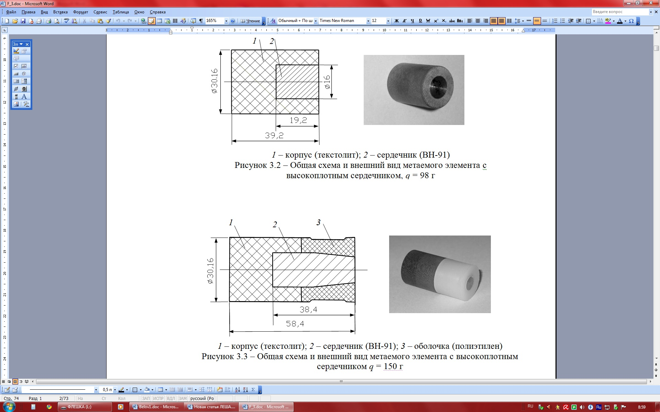
а | б

Рис.1. Чертеж и внешний вид ударников 1 типа (а) и 2 типа (б) (1 - текстолит, 2 - ВН-91, 3 –полиэтилен).

Параметры математической модели сплава ВН-91 (табл.1) определены с помощью смесевой модели, как в [8]. Для уточнения значений параметров проведена серия экспериментов и расчетов. Первая часть опытов (определяющая) использовалась для корректировки параметров математической модели сплава ВН-91. По второй части опытов (контрольной) определялось расхождение расчетных с выбранными параметрами сплава и экспериментальных данных.
Рассмотрим соударение ударника 1 типа с бронеплитой толщиной 50 мм при скорости удара V₀=2400 м/с. На рис.2 приведена фотография бронеплиты после соударения, на рис.3 – хронограмма процесса взаимодействия. Расчет проведен до момента времени 120 мкс. В мишени образовалось сквозное отверстие со следующими параметрами: диаметр входного отверстия с учетом венчика 67 мм (расчет - 67,5 мм), без учета венчика – 49 мм; внутренний диаметр отверстия 57 мм (расчет - 56,5 мм); диаметр выходного отверстия с учетом откола равен 79 мм. После пробития преграды остаток ударника массой 46,6 г имеет скорость 701 м/с.

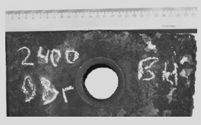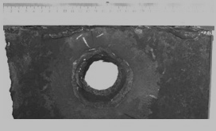
а б
Рис.2. Вид бронеплиты с лицевой (а) и тыльной (б) сторон после соударения с ударником 1 типа.
На рис.4 приведены в различные моменты времени взаимодействия изолинии относительного объема пустот и интенсивности пластических деформаций, по которым можно судить о процессах разрушения в ударнике и мишени.

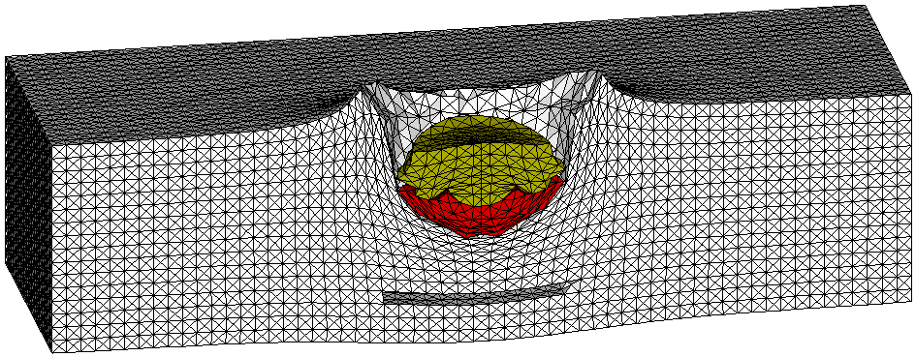20 мкс | 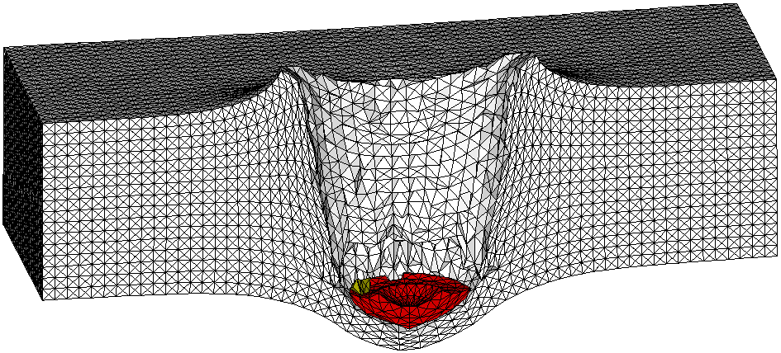60 мкс
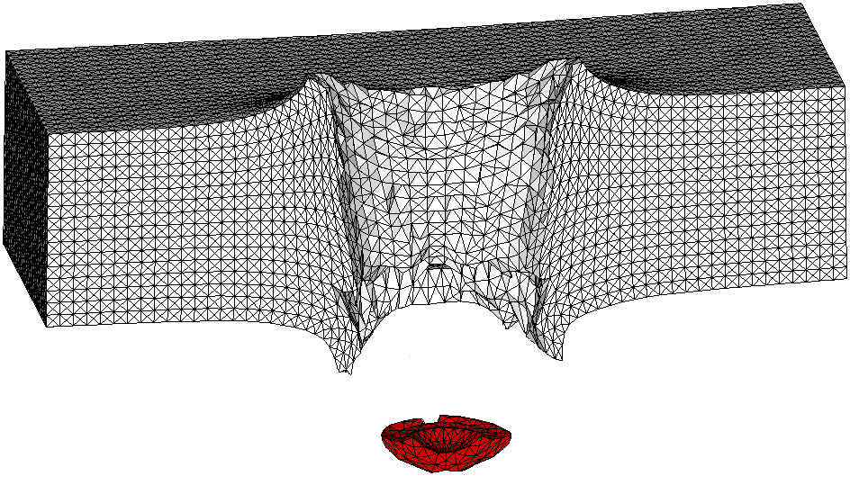120 мкс

Рис.3. Хронограмма проникания ударника 1 типа в бронеплиту.

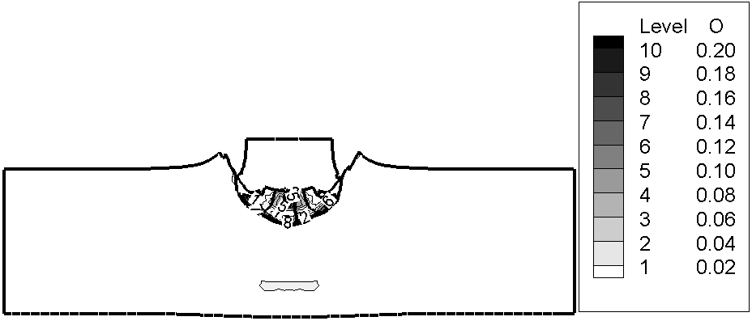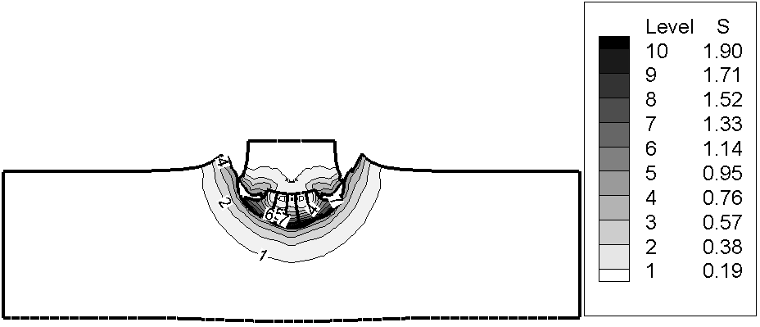
12 мкс
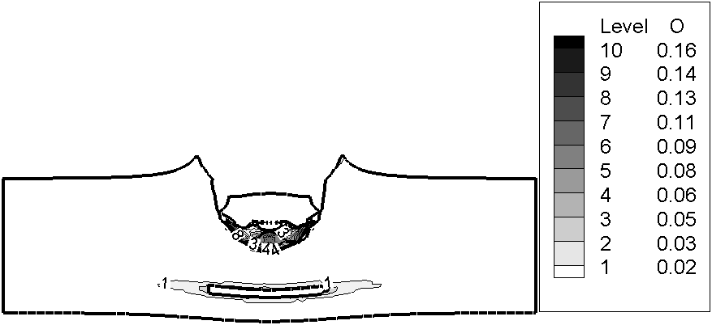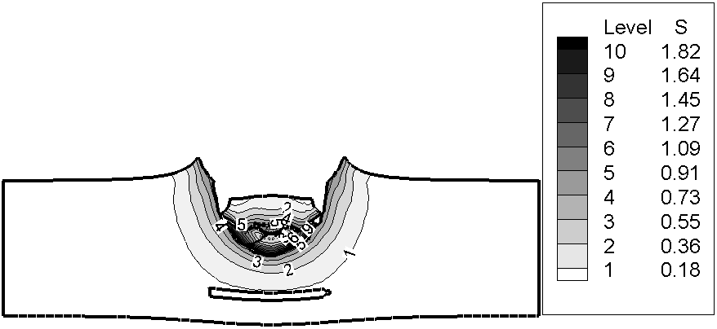
20 мкс
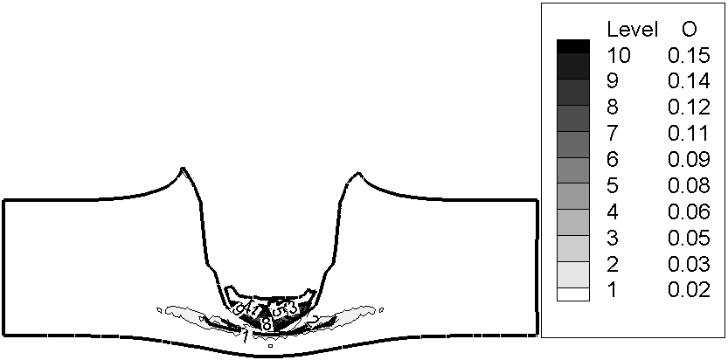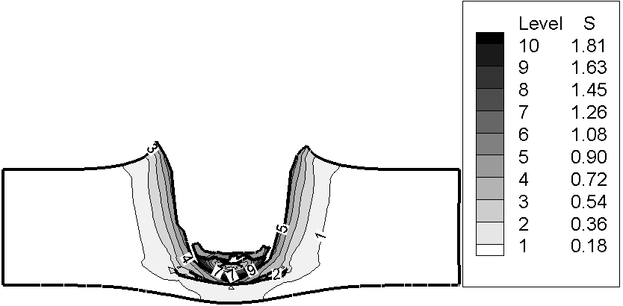
40 мкс
а б
Рис.4. Изолинии относительного объема пустот О (а) и интенсивности пластических деформаций S (б) в ударнике и бронеплите в различные моменты времени.

В момент соударения в зоне контакта ударника с бронеплитой давление достигает величины 90 ГПа. При выходе ударного фронта на тыльную поверхность мишени его величина понижается до 9 ГПа. В момент времени
10 мкс происходит отражение ударного фронта от тыльной поверхности. Взаимодействие встречных волн разгрузки приводит к образованию вблизи тыльной поверхности области растягивающих напряжений, в которой давление в момент времени 10 мкс достигает величины – 0,05 ГПа. С момента времени
12 мкс в этой области происходит интенсивный рост микродефектов, в результате которого к моменту времени 20 мкс образуется микротрещина диаметром 38 мм. Она расположена примерно в 12 мм от тыльной поверхности бронеплиты. В последующие моменты времени наблюдается её рост до 50 мм (t=40 мкс). К этому моменту времени практически сработался поддон из текстолита, а остаток стержня из ВН-91 подошел к трещине. В расчете не учитывались рост и ветвление трещины на квазистатической стадии процесса деформирования мишени, поэтому говорить о величине диаметра тыльного откола можно лишь условно. Если оценивать диаметр откола по размеру области возможного роста трещины
(t=40 мкс), то его величина может достичь 79,2 мм, что хорошо согласуется с экспериментом.
Рассмотрим соударение ударника 2 типа с бронеплитой толщиной 120 мм. На рис.4 приведена фотография бронеплиты после соударения при V₀=2062 м/с, на рис.5 – хронограмма процесса взаимодействия.
Расчет проведен до остановки ударника в бронеплите в момент времени
145 мкс. В результате соударения в бронеплите образовался кратер глубиной
74 мм (расчет – 77,4 мм) и диаметром 48 мм (расчет – 48 мм). Масса остатка сердечника равна 58 г (расчет – 57,5 г). Видно, что к 40 мкс в процессе внедрения составной поддон сработался. В последующие моменты времени в плиту проникает деформированный остаток сердечника из ВН-91.

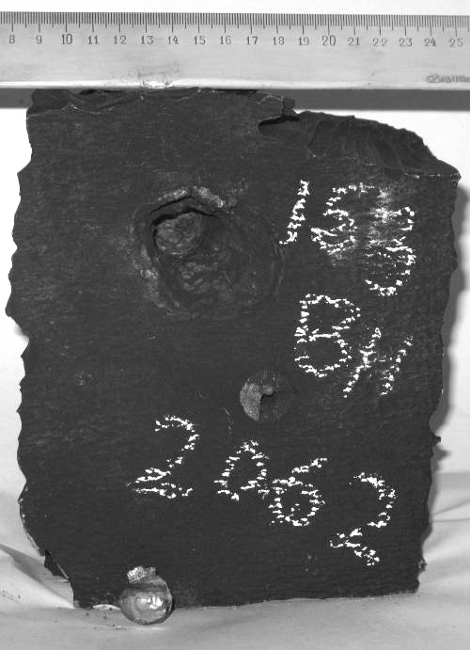

Рис.4. Лицевая поверхность бронеплиты после соударения с ударником 2 типа и вид остатка сердечника (внизу).

Проведены расчеты соударения ударника 2 типа с бронеплитой при увеличении скорости удара. Рис.6 и Таблица 2 иллюстрируют результаты взаимодействия: вид пробоины и остатка сердечника, время пробития t_{k}, масса, скорость и кинетическая энергия остатка сердечника после пробития m_{k}, V_{k}, U_{k} соответственно. При увеличении скорости наблюдается пробитие бронеплиты и срабатывание ударника до остатка металлического сердечника. С увеличением скорости удара возрастает запреградная скорость остатка ударника и его кинетическая энергия.

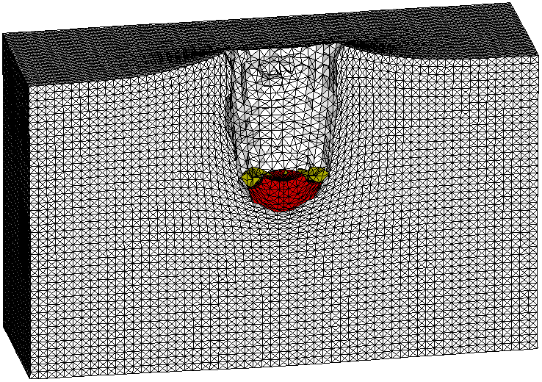40 мкс | 60 мкс
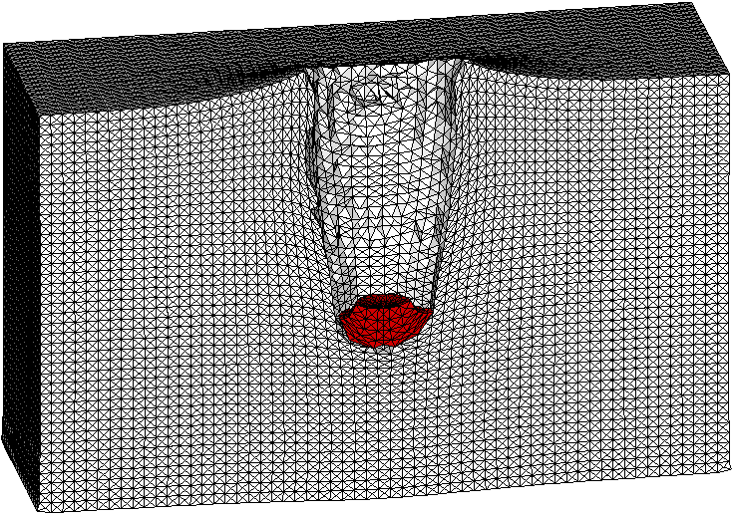145 мкс

Рис.5. Хронограмма проникания ударника 2 типа в бронеплиту.

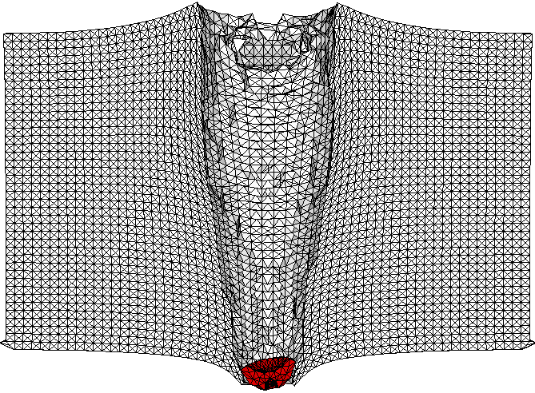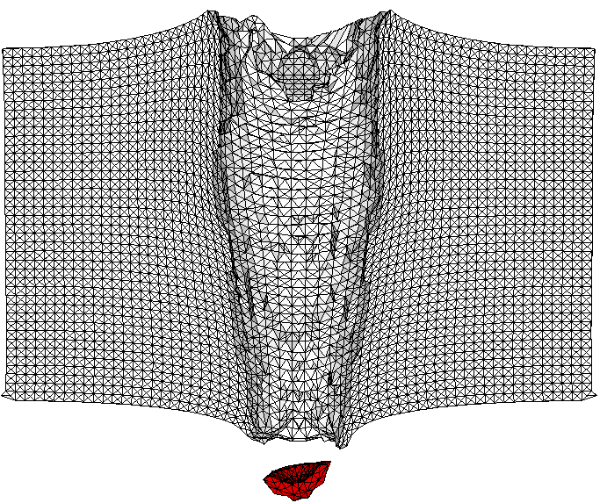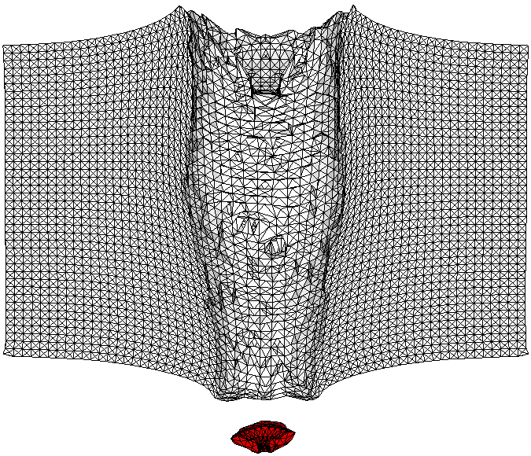

V₀ = 3000 м/с V₀ = 3500 м/с V₀ = 4000 м/с

Рис.6. Пробитие бронеплиты ударником 2 типа при различных скоростях удара.

Табл.2.
V₀ , м/с | t_{k}, мкс | m_{k}, г | V_{k}, м/с | U_{k}, кДж
3000 | 300 | 28 | 57 | 0,009
3500 | 185 | 29.6 | 456 | 6,15
4000 | 140 | 24.9 | 641 | 9,98

Из рассмотренных вариантов соударения можно сделать следующие выводы. Бронеплита толщиной 50 мм пробивается ударником 1 типа в исследуемом диапазоне скоростей. При увеличении толщины бронеплиты до
120 мм она пробивается более тяжелым ударником 2 типа при скоростях удара 3000 м/с и выше. Ударник из сплава ВН-91 не разрушается полностью, и его остаток при скорости выше 3000 м/с обладает определенным запреградным действием.
Таким образом, расчетно-экспериментальный метод исследования высокоскоростного взаимодействия твердых тел позволяет прогнозировать результат взаимодействия ударников с бронеплитами различных размеров и составов в широком диапазоне скоростей удара.

ЛИТЕРАТУРА

- Белов Н.Н., Демидов В.Н., Ефремова Л.В. и др. Компьютерное моделирование динамики высокоскоростного удара и сопутствующих физических явлений // Изв. вузов. Физика. – 1992. – №8. – С.5-48.
- Афанасьева С.А., Белов Н.Н., Хабибуллин М.В. и др. Особенности ударно-волнового деформирования пористой керамики AL₂O₃ // ДАН. – 1999. – Т.368. – №4. – С.447-449.
- Белов Н.Н., Югов Н.Т., Афанасьева С.А. и др. Исследование процессов деформирования и разрушения хрупких материалов // Механика композиционных материалов и конструкций. – 2001. – Т.7. – №2. – С.131-142.
- Югов Н.Т., Белов Н.Н., Югов А.А. Расчет адиабатических нестационарных течений в трехмерной постановке (РАНЕТ-3) / Свидетельство о государственной регистрации программ для ЭВМ №2010611042. – Москва. – 2010.
- Югов Н.Т. Численный анализ трехмерного процесса деформирования и разрушения цилиндра и пластины при наклонном соударении // Изв. АН СССР. МТТ. – 1990. – №1. – С.112-117.
- Югов Н.Т., Белов Н.Н., Хабибуллин М.В., Старенченко С.В. Алгоритм расчета контактных границ в методе конечных элементов для решения задач высокоскоростного соударения деформируемых твердых тел // Вычислительные технологии. – 1998. – Т.3. – №3. – С.94-102.
- Поздеев А.А., Трусов П.В., Няшин Ю.И. Большие упругопластические деформации: теория, алгоритмы, приложения. – М.: Наука, 1986. – 232 с.
- Белов Н.Н., Югов Н.Т., Копаница Д.Г., Югов А.А. Динамика высокоскоростного удара и сопутствующие физические явления. – Томск: SST, 2005. – 360 с.
- Барышев М.С., Ищенко А.Н., Федосов О.Ю., Хоменко Ю.П. Датчик положения и скорости перемещения быстродвижущихся тел / Патент РФ №2331891 от 20.08.2008.

Поступила в редакцию 16 февраля 2011 года.

Работа выполнена при поддержке программы АВЦП Минобрнауки РНПВШ № 2.1.1/12470 гранта РФФИ № 10 -01-00573а.
Сведения об авторах: Ищенко Александр Николаевич, д.ф.-м.н., проф., зам. директора, НИИ прикладной математики и механики Томского государственного университета, г. Томск, Россия, e-mail: ichan@niipmm.tsu.ru Белов Николай Николаевич, д.ф.-м.н., проф., в.н.с., НИИ прикладной математики и механики Томского государственного университета, г. Томск, Россия, e-mail: n.n.belov@mail.ru Югов Николай Тихонович, д.ф.-м.н., проф., в.н.с., НИИ прикладной математики и механики Томского государственного университета, г. Томск, Россия, e-mail: n.t.yugov@mail.ru Афанасьева Светлана Ахмед-Рызовна, д.ф.-м.н., с.н.с., в.н.с., НИИ прикладной математики и механики Томского государственного университета, г. Томск, Россия, e-mail: s.a.afanasyeva@mail.ru Буркин Виктор Владимирович, к.ф.-м.н., зав. сектором, НИИ прикладной математики и механики Томского государственного университета, г. Томск, Россия, e-mail: ichan@niipmm.tsu.ru Югов Алексей Александрович, к.т.н., доцент, Кафедра металлических и деревянных конструкций Томского государственного архитектурно-строительного университета, г. Томск, Россия, e-mail: Yugalex@sibmail.com

